***Занимаем и развиваем детей дома.***

***Рисование.***

Ваш ребенок – это маленькая батарейка с нескончаемым запасом сил и энергии.                                                                                                                       Он готов каждый день играть во что-то новое, бегать, прыгать, просить   почитать  книжку, а потом через минуту бежать за карандашами. Как книжку, а потом через минуту бежать за карандашами. Как занять ребенка дома,    чтобы он дал вам несколько минут свободного времени и при этом развивал свои способности? Не секрет   что дети очень любят рисовать,  давайте   поэксперементируем.      Некоторые техники нетрадиционного рисования.

***Набрызг*** - ребенок набирает краску на кисть и ударяет кистью о картон, который держит    над бумагой. Краска разбрызгивается на бумагу.

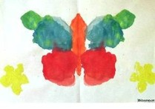

***Кляксография обычная*** -  ребенок зачерпывает гуашь пластиковой ложкой и выливает на бумагу. В результате получаются пятна в произвольном порядке. Затем лист накрывается другим листом и прижимается (можно согнуть лист пополам, на одну половину капнуть тушь, а другой его прикрыть.) Далее верхний лист снимается, изображение рассматривается: определяется, на что оно похоже. Недостающие детали дорисовываются.

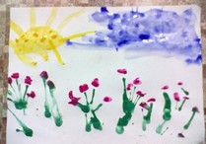

***Кляксография с трубочкой*** - ребенок зачерпывает пластиковой ложечкой краску, выливает ее на лист, делает небольшое пятно (капельку ). Затем на это пятно дует из  трубочки так, чтобы ее конец не касался ни пятна, ни бумаги. При необходимости процедура повторяется. Недостающие детали дорисовываются.

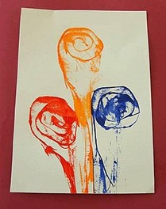

***Кляксография с ниточкой*** - ребенок опускает нитку в краску, отжимает ее. Затем на  листе бумаги выкладывает из нитки изображение, оставляя один конец свободным. После этого  сверху накладывает другой лист, прижимает, придерживая рукой, и вытягивает нитку за кончик. Недостающие детали дорисовываются.

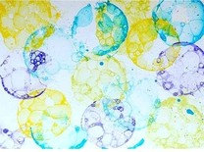

***Рисование мыльными  пузырями*** - гуашь смешивается с шампунем, разливается в емкости . Затем в емкость вставляется соломинка и выдувается воздух до образования шапки из  маленьких пузырей, осторожно достается соломинка и  сверху прикладывается чистый лист и прижимается ладонью, получается отпечаток.Недостающие детали дорисовываются.

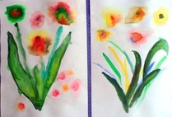

***Тычок жесткой полусухой кистью*** - ребенок  опускает в гуашь  кисть  и ударяет ею о бумаге,  держа кисть вертикально. При работе кисть в воду не опускается. Таким образом заполняется весь лист, контур или шаблон. Получается имитация пушистой или колючей поверхности.

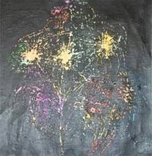

***Аэрография*** - для техники "аэрография" необходимы: чистый лист альбома, зубная щетка, расческа, ножницы, карандаш, краски. На чистом листке рисуем домик или дворец, вырезаем его. Накладываем  домик на чистый альбомный лист.  Обмакиваем щетку в краску. Подносим щетку к листу и начинаем над листом водить расческой по щетке. Получаются брызги на листе, после того, как закончили водить,нужно снять вырезанный домик.

Желаю удачи!

***Воспитатель :Агапова Н.Н.***